**Modelagem O. D.**

**Padrão MVC**

**classes:** ntidade Limite e Controle

cartões CRC

**Model** → classes que manipulam a informação

**View** → classes que mostram informações

**Control** → classes que representam os processos no sistema

**Procedimentos x Funções**

**Procedimentos:** Sequência de comandos (fazendo coisas diferentes). Do ponto de vista do usuário, está na parte Control.

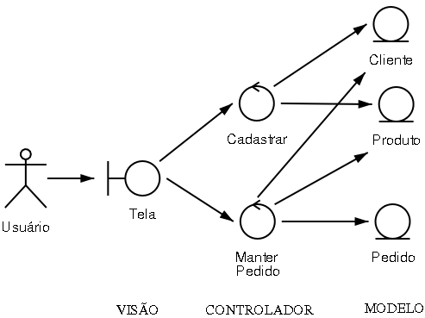

Visão → Limite Controlador → Controle Modelo → Entidade

**Como identificar classes:**

Uso do Sistema:

* Cadastrar aluno → Recebe os dados do aluno e os insere na lista de alunos.

**Dicas de como identificar:**

1. 1 Classe Limite para cada usuário ou sistema externo envolvido.
2. Pelo menos 1 Classe Controle para o uso.
3. Pelo menos 1 Classe Entidade para cada grupo de dados envolvido no uso

*Pode-se ter uma classe Principal

**Responsabilidades** → problemas que cada classe deve resolver Serviços.

**Cartões Classe (CRC)** →Responsabilidade dos Colaboradores.

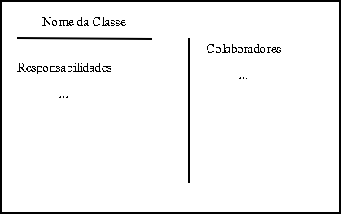

**Ex:**

* CadastrarAluno | Aluno & ListaDeAlunos

Criar objeto Aluno

Mandar inserir na lista

* Tela | CastraAluno

Receber dados do Aluno passados pelo usuário

Mostrar formulário de cadastro

* Aluno

Guardar dados do Aluno

Retornar dados do Aluno

* ListaDeAlunos | Aluno

Colocar Aluno na Lista

**Como identificar as Responsabilidades:**